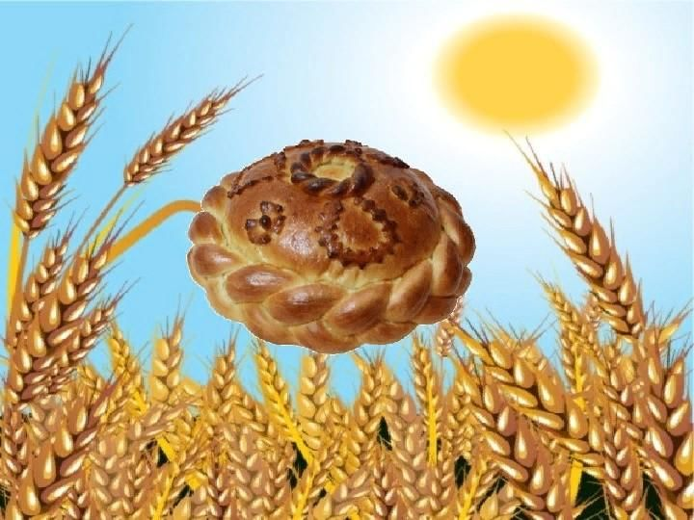

Проект
Хлеб - всему голова

Исполнители:
Листратова Н.П.

МДОУ № 548 г. Екатеринбург

Актуальность: «Хлеб - всему голова» - всем известная пословица. Именно хлебу отведено самое главное место на столе и в будни, и в праздники. Без него не обходится ни один прием пищи. Наше утро всегда начинается с хлеба: будь то бутерброд, гренки, сухари и т. п. Хлеб - это продукт человеческого труда, это символ жизни, здоровья, благополучия и достатка. Этот продукт сопровождает нас от рождения до старости. Люди старшего поколения уважительно и бережно относятся к хлебу. И нас учили его беречь. Мы тоже должны передать юному поколению, в первую очередь, дошкольникам, потребность к почтению хлеба и осознания цены хлеба. То, что будет вложено с малых лет – он запомнит на всю жизнь. Мы хотим воспитать детей, любящих, уважающих, знающих каким способом получают муку, хлеб и уважающих труд хлеборобов, а также вызвать бережное отношение к хлебу.

Проблема: С хлебом дети встречаются ежедневно и, возможно, у них теряется значимость этого главного продукта.
Это проявляется небрежным отношением к хлебу. У современных детей нет понимания ценностного отношения к хлебу.
Хлеб для них является обыденным продуктом, который можно купить в любом магазине или супермаркете. Дети перестали
ценить хлеб, как главный продукт питания для русского человека. А это говорит о слабых знаниях детей о том, откуда берётся
хлеб. Как же научить детей уважать хлеб? Данный проект позволяет в условиях воспитательно - образовательного процесса
расширить знания детей о пользе хлеба, о его ценности, о тяжелом труде людей, выращивающих хлеб.

Вид проекта: практико-ориентированный краткосрочный.
Время реализации: 13.10 – 23.10.2025.
Участники: дети старшей группы, родители, педагоги группы.
Цель проекта: формирование у детей первоначальных представлений о процессе выращивания хлеба, о значимости хлеба для
человека.
Задачи проекта:
Развивающие:
- Развивать познавательный интерес, мыслительную активность;
- Развивать связную монологическую и диалогическую речь,
- Развивать творческое воображение и мышление
- Развивать любознательность к процессу изготовления соленого теста.
- Вызвать интерес к лепке кондитерских и кулинарных изделий из соленого теста для обыгрывания в сюжетно – ролевых играх.
Воспитательные:
- Воспитывать у детей чувства уважения к труду людей;
- Воспитывать такие качества, как внимание, терпение, трудолюбие;
- Воспитывать бережное отношение к хлебу.
- Доставить детям радость от полученных впечатлений
Обучающие:
- Познакомить детей с некоторыми особенностями выращивания и производства хлеба;
- Обогащать знания детей о хлебе, труде взрослых;
- Формировать знания о процессе приготовления хлеба как полезного и необходимого
продукта для жизни человека;
- Обогащать словарный запас детей.
Ожидаемые результаты
1. Усвоение детьми необходимых знаний о производстве хлеба и хлебобулочных изделий.
2. Способствовать воспитанию у детей чувства уважения к нелёгкому труду людей, выращивающих хлеб.
3. Формирование бережного отношения у детей к хлебу.
4. Пополнение и активизация словарного запаса.
5. Активизация совместной деятельности детского сада и семьи в нравственном воспитании детей.
1 этап- организационно –подготовительный (13.10.2025-14.10.2025)
- Подбор наглядно-дидактических пособий, демонстрационного материала.
- Разработка конспектов, составление перспективного плана, составление перспективного плана.
- проведение консультаций и бесед с родителями для обсуждения выбранной темы проекта и формирования интереса по его реализации;
- обсуждение цели и задач проекта с родителями и детьми;
- подбор познавательной и художественной литературы: стихов, загадок, пословиц и поговорок.
2 этап - информационно – творческий ( 15.10.2025-22.10.2025)
Организация совместной (с родителями и детьми) творческой, поисковой и практической деятельности.
Совместная деятельность воспитателя с детьми.
Образовательная область «Социально – коммуникативное развитие»
Игровая деятельность:
-дидактические: «Кто больше назовет хлебобулочных изделий», «Что сделано из муки».
Образовательная область «Познавательное развитие»
Беседы: «Каким бывает хлеб?», «О хлебе», «Чем полезен хлеб?», «Берегите хлеб»
Экспериментально – исследовательская деятельность
- Опыт по замешиванию солёного теста.
Образовательная область «Художественно – эстетическое развитие»
Раскрашивание раскрасок «Что испекли мы из муки?»
Хоровод «Каравай»
Слушание песен: «Колосок», «Оладушки», «Пирожки», «Каравай»;
Образовательная деятельность
Лепка из соленого теста «Бублики, баранки и другие хлебобулочные изделия»
Рисование «Колобок»
Рисование «Колосок»
Образовательная область «Речевое развитие»
Рассматривание картин, иллюстраций, фото с изображением сельскохозяйственной техники, полевых работ, людей
разных профессий, выращивающих хлеб; серии демонстрационных пособий «Злаки» «Хлебобулочные изделия»,
Чтение художественной литературы:
М. Пришвин «Лисичкин хлеб»
Я. Тайц «Всё здесь»
стихотворения:
«Хлебушек душистый» С. Погореловский,
«Золотой дождик» Е. Трутнева
«Солнечный каравай» Г. Виеру.
«Колосок» М. Роман
Чтение русских народных сказок:
«Колобок», «Колосок», «Легкий хлеб».
Чтение пословиц, поговорок, потешек, считалок, о хлебе.
Образовательная область «Физическое развитие»
- Пальчиковые игры: «Что такое бутерброд», «Пирог», «Гости»
- Утренняя гимнастика «Колосья».
- Подвижная игра «Собери колоски», игра малой подвижности: «Где мы были, мы не скажем, что мы делали, покажем!»,
Совместная работа родителей с детьми.
1. Разучивают с детьми стихи, поговорки, пословицы.
2. Изготовление атрибутов для с/р игр.
3. Чтение произведений по теме проекта
Работа с родителями.
1. Консультация для родителей «Детям о хлебе», «О пользе хлеба»
4. Посетить с детьми отдел хлебобулочных изделий.
3 этап – заключительный (23.10.2025)
- Организация чаепития для детей.

